**工作经验 WORK EXPERIENCE**

四川科学器材公司 Android初级开发工程师

任职期间参与Android移动端的设计，开发与测试工作。

四川天纵科技公司 iOS初级开发工程师 任职期间参与 iOS 项目的设计、开发与测试工作

**赵劲松**

求职意向：iOS开发工程师

全职即时到岗

**职业技能 WORK SKILLS**

* 英语4级，能较流畅的阅读英文文档。有扎实的C语言基础，熟练掌握Objective-C语言
* 熟练使用Xcode开发工具。
* 熟练使用第三方控件、类库
* 熟练使用各种控件实现UI设计及UI高级定义。熟练使用InterfaceBuilder或纯代码完成项目。
* 熟悉面向对象编程，MVC以及单例、委托、观察者等设计模式。
* 熟悉SQLite数据库存取数据数据库设计及简单数据库编程
* 熟练掌握网络数据请求、数据异步加载以及Json等数据处理。
* 熟练使用 microsoft office 系列办公室软件。
* 熟悉GitHub，Code4App等网站。
* 系统学习过Java 语言。。
* 熟悉Eclipse等开发工具。

**个人信息**

身高：181住址：成都市双流县中和镇电话：17713605496邮箱：zhaojinsong66@163.com学校：西华大学

**兴趣爱好 自我评价**

**软件.技能**

C/Objective-C

Xcode/MVC

Charles

GitHub/svnX

SQLite/Json/xib

具有较强的学习能力和团队合作精神，具有较强的逻辑思维；

熟练掌握iOS软件开发的技能；

诚实、守信、处事严谨、稳重、能吃苦耐劳。

公室软

**项目经验 PROJECT EXPERIENCE**

IOS平台项目 --网上购物 2015年12月--2016年01月

**项目简介：**本项目是基于抓包某购物软件数据开发的一款提供网上购物功能的软件。可进行商品搜索、购买。例如：可以二维码扫描，条件等相关搜索。可以查询订单等。 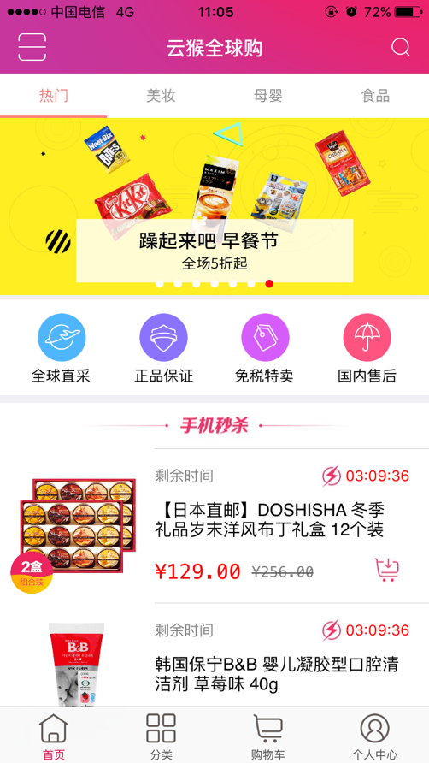 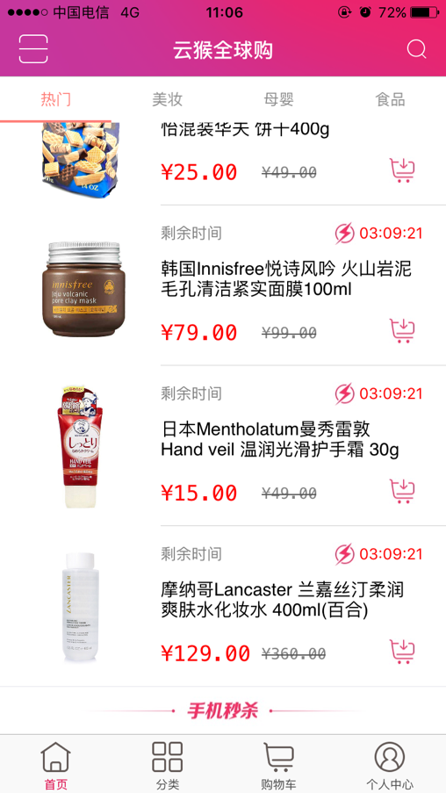

**使用技术：**软件部分。第一部分，界面管理，使用代码创建界面，由UITabBarController，UINavigationController管理包括首页、分类、购物车、个人中心等页面。第二部分：网络访问，使用异步加载加载数据减少卡顿，首次加载缓存本地数据，防止产生多余数据流量，使用launchScreen等待首页。可以选着重点商品推送广告等。包含了自定义cell，第三方库的使用。

IOS平台项目 --音乐播放 2016年01月-- 2016年02月

**项目简介：**本项目基于抓包数据和本地访问，主要用于播放本地音乐，用户可以自己选择音乐，音乐播放模式等，提供基本音乐播放器功能。 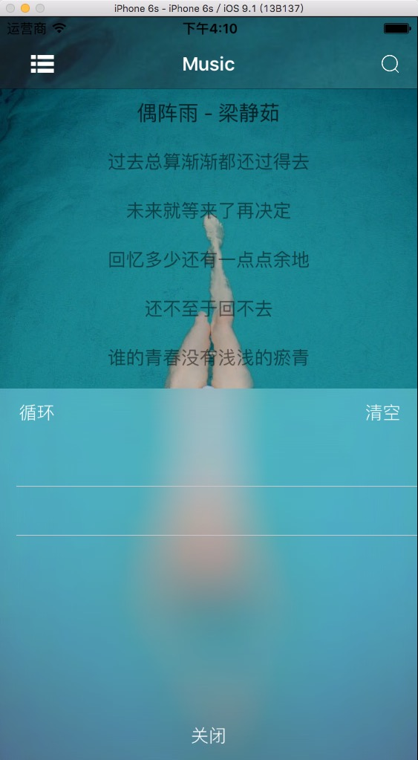 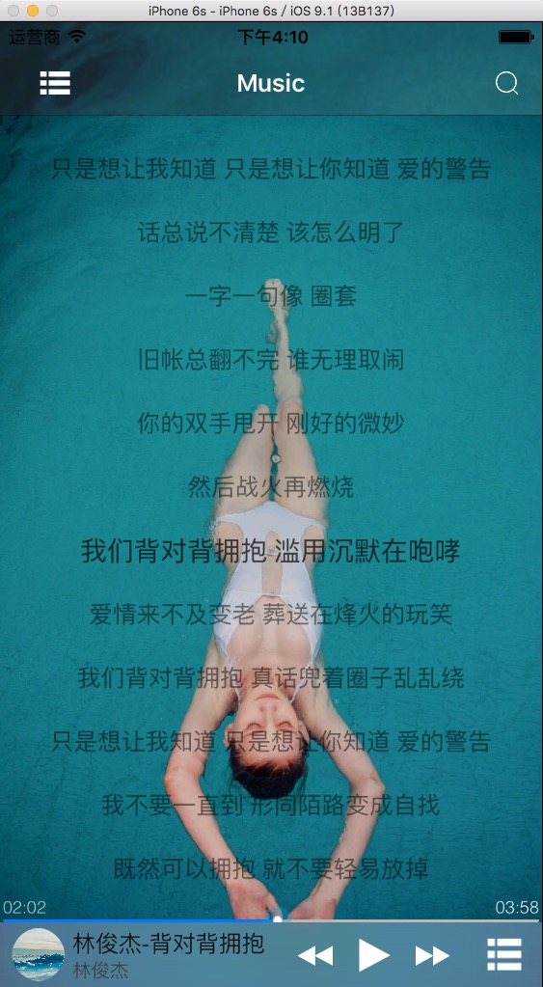

**使用技术：**使用storyboard及xib进行界面布局，根据用户的选择播放歌曲，访问网络歌曲等。可使用本地歌曲存放目录存放或访问，用户选择播放模式，播放并显示歌词，自动播放下一首或用户操作。可自由调节音量大小。